**G10小组项目开发计划**

“软件工程系列课程教学辅助网站”



项目经理: 李俊

项目组成员: 黄浩峰 夏昌灏

吴荣欣 叶忠杰

|  |  |  |
| --- | --- | --- |
| 文件状态：  [ ] 草稿  [ ] 正式发布  [√] 正在修改 | 文件标识： | PRD2018-G10-项目开发计划-v0.2.2 |
| 当前版本： | v0.2.2 |
| 作者： | 李俊(PM)  黄浩峰 夏昌灏 吴荣欣 叶忠杰 |
| 完成日期： | 2018-11-25 |

版本控制

|  |  |  |  |
| --- | --- | --- | --- |
| 版本/状态 | 参与者 | 起止日期 | 备注 |
| 0.1.0 | 李俊 黄浩峰 夏昌灏 吴荣欣 叶忠杰 | 2018-09-28至  2018-09-29 | 立案,对项目开发计划做出分析 |
| 0.1.1 | 李俊 黄浩峰 夏昌灏 吴荣欣 叶忠杰 | 2018-10-1至2018-10-7 | 甘特图\项目分工更新 |
| 0.1.2 | 李俊 黄浩峰 夏昌灏 吴荣欣 叶忠杰 | 2018-10-13至2018-10-14 | 可行性分析完善 |
| 0.1.3 | 李俊 黄浩峰 夏昌灏 吴荣欣 叶忠杰 | 2018-11-3至2018-11-4 | 针对工具使用情况修改 |

|  |  |  |  |
| --- | --- | --- | --- |
| 0.1.4 | 李俊 | 2018-11-10至2018-11-11 | 修改甘特图 |
| 0.2.1 | 李俊 | 2018-11-16至2018-11-18 | 修改子计划 |
| 0.2.2 | 李俊 | 2018-11-21至2018-11-25 | 在课上评审后进行修改 |

**目录**

目录

版本控制 2

第一章 引言 5

1.1项目说明: 软件工程系列课程教学辅助网站,有利于师生互动,使学生在学习过程中自助得到便捷的帮助 5

1.2编写目的: 为了把软件工程化，以更有效地开发需求，开发软件并实现有效的管理。 5

1.3业务目标 5

1.4参考文献 6

第二章 项目概述 6

2.1工作内容 7

2.2产品 8

2.3验收标准和验收计划 8

2.4完成的最迟期限 9

第三章 实施计划 9

3.2WBS 10

3.3甘特图 10

3.4里程碑 11

第四章 范围管理计划 11

1业务需求 11

1.1业务背景 11

1.2业务机遇 12

1.3.1财务目标 12

1.3.2非财务目标 12

1.4成功的定义 13

1.5愿景说明 13

1.6业务风险分析 13

1.7业务假设与依赖 13

2范围与限制 14

2.1主要特征 14

2.2首发版本范围与后续版本范围 14

2.3限制和排除 14

3业务背景 15

3.1干系人资料 15

3.2项目优先级 15

3.3部署考虑 15

第五章 质量管理计划 16

1.介绍 16

1.1目的 16

1.2术语 16

1.3参考资料 16

2.管理 17

2.1职责 17

3任务 17

3.1过程与产品质量检查计划 17

3.2 参与技术评审的计划 18

第六章 沟通管理计划 18

a) 干系人手册 18

分析 19

b) 开发者与客户、用户代表沟通计划 20

c) 开发者内部沟通计划 20

i. 正式沟通计划 20

第七章 风险管理计划 21

7.1项目风险类别定义 21

7.2项目风险概率和影响定义 22

风险可能性的定性描述及其相应的范围值： 22

对成本影响的定性描述及其相应的范围值： 22

7.3风险评估 22

7.4风险策划 25

7.5风险状态 27

7.6风险跟踪 27

第八章 配置管理系统 28

配置流程：每个组员提交自己的作业到分支provide ，组长进行审查，进行第一轮修改，然后微信群内进行互评，组员进行第二轮修改，再将作业提交到自己的分支。然后配置管理员合并到主分支 28

第九章 人力资源管理计划 28

9.1角色和职责 28

9.1.1项目经理 28

9.1.2技术支持负责人 29

9.1.3原型设计负责人 29

9.1.4文档管理负责人 30

9.1.5配置管理负责人 30

9.1.6会议记录负责人 31

9.2项目组织结构 31

9.3人员配备管理计划 32

9.3.1奖励与惩罚 32

9.3.2合规性 33

第十章 成本管理计划 33

软件支出： 33

硬件支出 34

人力支出 34

总计 34

参考资料： 35

第一章 引言

1.1项目说明: 软件工程系列课程教学辅助网站,有利于师生互动,使学生在学习过程中自助得到便捷的帮助

1.2编写目的: 为了把软件工程化，以更有效地开发需求，开发软件并实现有效的管理。

1.3业务目标

管理员**:**

教师:批量检查批改点评作业

学生:方便的提出疑问,快速得到回应

游客:提前浏览相关信息,做好选课准备

1.4参考文献

|  |  |  |  |
| --- | --- | --- | --- |
| 书名 | 作者 | 出版社 | ISBN |
| 《软件需求》 | Karl Wiegers, Joy Beatly | 清华大学出版社 | 9787302426820 |
| 《IT项目管理》(第8版) | Kathy Schwalbe | 机械工业出版社 | 9787111582335 |
| 《软件工程导论》 | 张海藩,牟永敏 | 清华大学出版社 | 9787302330981 |
| 《敏捷软件需求》 | Dean Leffingwell [美] | 清华大学出版社 | 9787302354475 |

第二章 项目概述

专门为一个教师，一门课程而建的网站，并可以有效的提供多课程交叉的资源共享与控制。它的主要用户是项目管理,需求工程和相关课程的教师和选了这门课的所有学生以及一些感谢趣的网友，所以用户单一管理方便。这个网站让学生和教师更加有效地沟通，让学生了解更多软件项目管理与软件需求相关知识，也为项目管理，需求工程，统一建模等软件工程化课程的教学方法提供试验基地。

2.1工作内容

需求的获取对于一个项目的开发是极为重要的，我们所必须要做的，就是定义需求开发过程，编写前景的范围文档，确定我们的目标用户，以及他们身上的特质，为每类用户选择用户代言人，建立典型的用户小组，和用户代表接触，交流，确定用例系统事件和响应，召开专门的的需求获取研讨会，调研用户的工作流程，在检查当前的系统，进一步完善需求，跨项目重用需求。

需求的获取，也是这门课程的重点，因此将会把注意力集中在这部分，得到了需求以后，开始项目的估计，进度计划，项目跟踪，完成策划这一步后，开始建模与设计。

开发过程中的主要工作：学生分组信息，软件需求项目计划，UML作业，SRS，UML基础知识测试，软件需求变更文档，文档改进

文档的建立及维护:

1. 软件需求工程项目计划
2. 软件可行性分析报告
3. 软件需求说明SRS（Software Requirement Specification）
4. 软件需求变更文档
5. 软件概要说明
6. 质量保证计划SQAP（Software Quality Assurance Plan）
7. 迭代计划IP（Iteration Plan）
8. 详细设计说明

2.2产品

项目名称：软件工程系列课程教学辅助网站

主要功能：教师可对学生资料、成绩以及所选课程进行修改管理；学生可通过查询获取自身成绩，自主选择相关课程。

2.3验收标准和验收计划

验收测试：

时间：1天

内容：软件使用

//待定 两部分,杨老师+等侯老师公布评审方式

软件确认：

时间：1天

内容：确定软件的可使用性和完整性

验收标准表格

|  |  |
| --- | --- |
| 项目文档 | 验收标准 |
| 《项目章程》 | 文档规范，内容翔实 |
| 《需求工程计划-初步》 | 文档规范，内容翔实 |
| 《前景与范围》 | 文档规范，内容翔实 |
| 《用例文档》 | 文档规范，内容翔实 |
| 《需求工程计划》 | 文档规范，内容翔实 |
| 《需求规格说明书》 | 文档规范，内容翔实 |
| 《需求变更控制文档》 | 文档规范，内容翔实 |
| 《用户手册》 | 文档规范，内容翔实 |
| 《概要设计说明》 | 文档规范，内容翔实 |
| 《项目总结报告》 | 文档规范，内容翔实 |

2.4完成的最迟期限

2018年第一学期教学第15周

第三章 实施计划

|  |  |
| --- | --- |
| 项目任务 | 截止时间 |
| 建立核心队伍 | 2018年10月9日 |
| 基本完成项目章程 | 2018年10月12日 |
| 初步完成可行性分析 | 2018年10月18日 |
| 初步确定开发计划 | 2018年10月25日 |
| 正式发布需求项目工程 | 2018年10月30日 |
| 确定需求开发过程 | 2018年10月30日 |
| 进行用户访谈 | 2018年11月11日 |
| 编写项目视图与范围 | 2018年11月12日 |
| 用户群分类 | 2018年11月13日 |
| 发布软件概要设计说明 | 2018年11月17日 |
| 需求重用 | 2018年11月19日 |
| 绘制联系图 | 2018年11月21日 |
| 创建开发原型 | 2018年11月23日 |
| 编写数据字典 | 2018年12月1日 |
| 完成需求规格说明 | 2018年12月12日 |
| 完成需求规格审核 | 2018年12月20日 |
| 确定需求变更过程 | 2018年12月24日 |
| 发布软件需求变更文档 | 2019年1月11日 |
| 发布软件维护计划 | 2019年1月17日 |
| 进行最终评审 | 2019年1月20日 |

3.2WBS

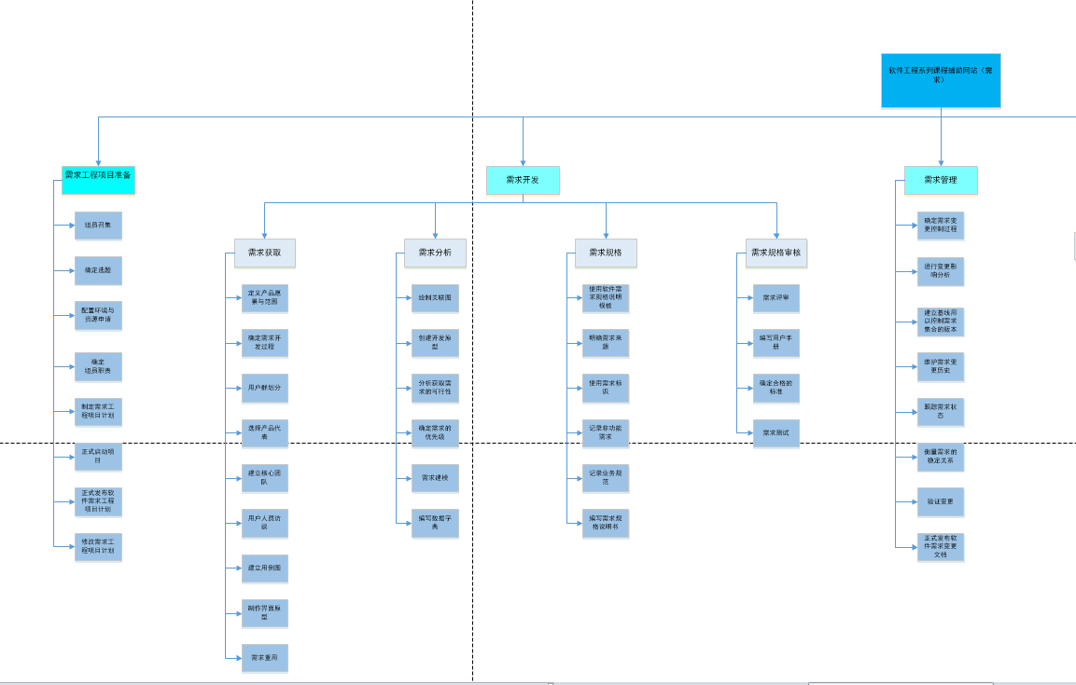

3.3甘特图

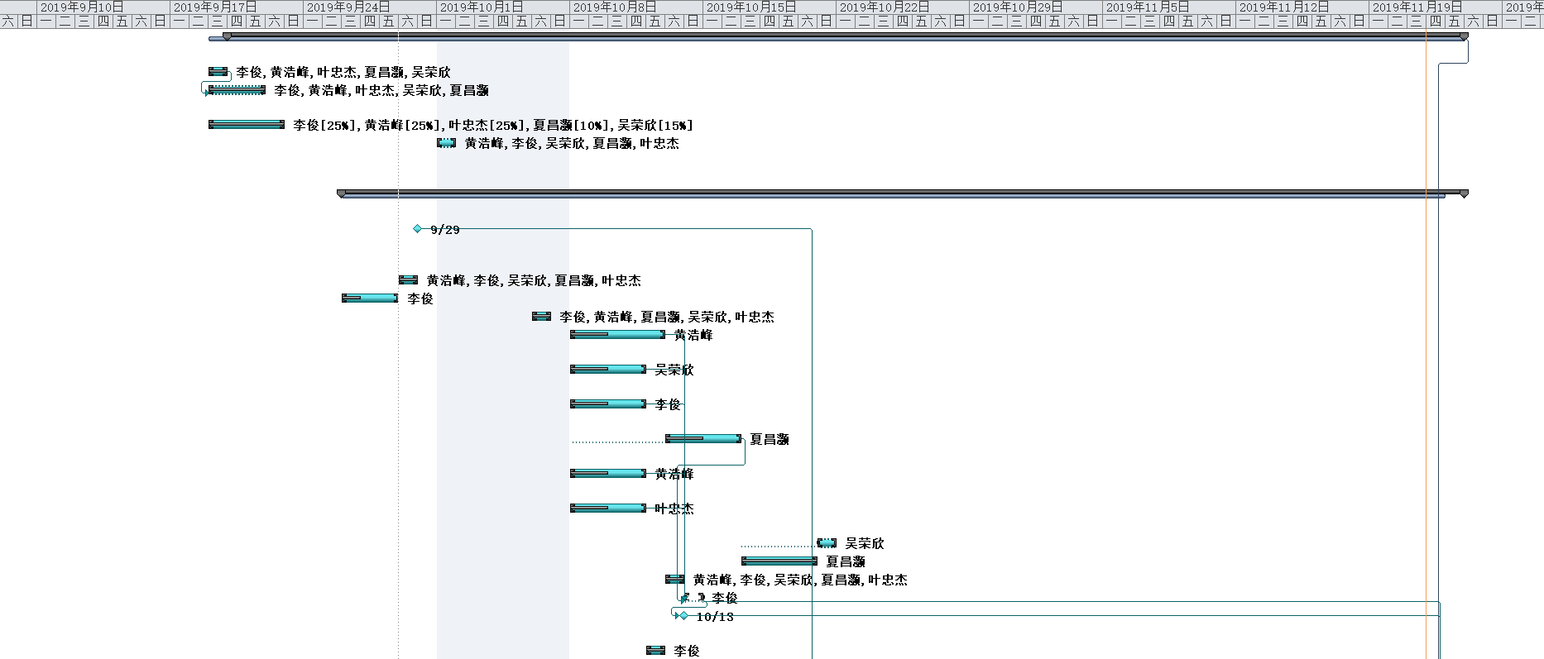

3.4里程碑

|  |  |  |
| --- | --- | --- |
| **开始时间** | **结束时间** | **内容** |
| **2018/10/02** | 2018/11/25 | 《软件需求工程项目计划》 |
| **2018/10/10** | 2018/10/14 | 《项目可行性报告》 |
| **2018/10/19** | 2018/10/21 | 《项目章程》、《项目总体计划》、  《需求工程计划-初步》 |
| **2018/10/24** | 2018/10/28 | 《质量保证计划》 |
| **2018/10/31** | 2018/11/04 | 《需求工程计划》 |
| **2018/11/21** |  | 《需求规格说明书》 |
| **2018/12/8** |  | 《软件需求变更文档》 |
| **2018/11/24** | 2019/01/27 | 《项目总结报告》 |

第四章 范围管理计划



# 1业务需求

## 1.1业务背景

软件工程系列课程教学辅助网站,有利于师生互动,使学生在学习过程中自助得到便捷的帮助

## 1.2业务机遇

为了帮助师生在更好的进行教学过程,需要G10小组参照现有bb平台提供更有创造性的解决方案,这种创新将会给G10小组带来巨大的机遇.

机遇一：移动互联网的发展  
随着智能移动终端的发展,人们的使用习惯从网页端转向app,这种随身携带 可及时查看的特性将会是未来用户的需求热点.如何将移动端做好,将是可以创新的重点方向.

机遇二：班级容量较大

现有班级人员在50左右,任课教师与学生无法做到面对面的交流,通过本项目,可以帮助任课教师有效地进行管理与情况调查.  
  
1.3业务目标

### 1.3.1财务目标

无

说明:本项目为实验性项目,不设财务目标.

### 1.3.2非财务目标

1以课程为单元,模板的通用性\可复制性

2学生能够通过平台方便快捷的获取课程内容更新\课程相关资料获取\作业提交

3任课教师能够通过平台方便快捷的发布相关课程资料\查看及点评学生作业提交情况

## 1.4成功的定义

1无重大逻辑性错误\功能缺陷

2得到用户代表的认可

3学生不会因为平台而产生任何不良情绪

## 1.5愿景说明

针对学生,他们需要一个全面\便捷的平台来获取课程信息\内容来开展以学期为单位的学习,

## 1.6业务风险分析

|  |  |  |
| --- | --- | --- |
| 风险类型 | 原因 | 预案 |
| 技术风险 | 原型制作工具墨刀的功能性不够完善,不合理商业化日渐严重 | Axure RP作为备选方案 |
| 技术风险 |  |  |
| 学生用户不当使用的风险 | 弱密码,用户登陆其他账户抄袭拷贝 | 采用强密码及复杂验证码 |
| 教师用户不采用的风险 | 对原bb平台的较为满意,对新事物的接受能力 | 遵从用户习惯 |
|  |  |  |
|  |  |  |
|  |  |  |
|  |  |  |

## 1.7业务假设与依赖

1系统适用于体育课\理论课\实验课\短学期\等多种常见课程

2系统基本符合用户习惯,得到学生\教师认可

# 2范围与限制

## 2.1主要特征

学生:查看课程公告\下载课程资料\提交作业\在线测试(考试)\参与讨论区

教师:发布课程公告\上传课程资料\作业批改\信息统计\发布问卷调查

## 2.2首发版本范围与后续版本范围

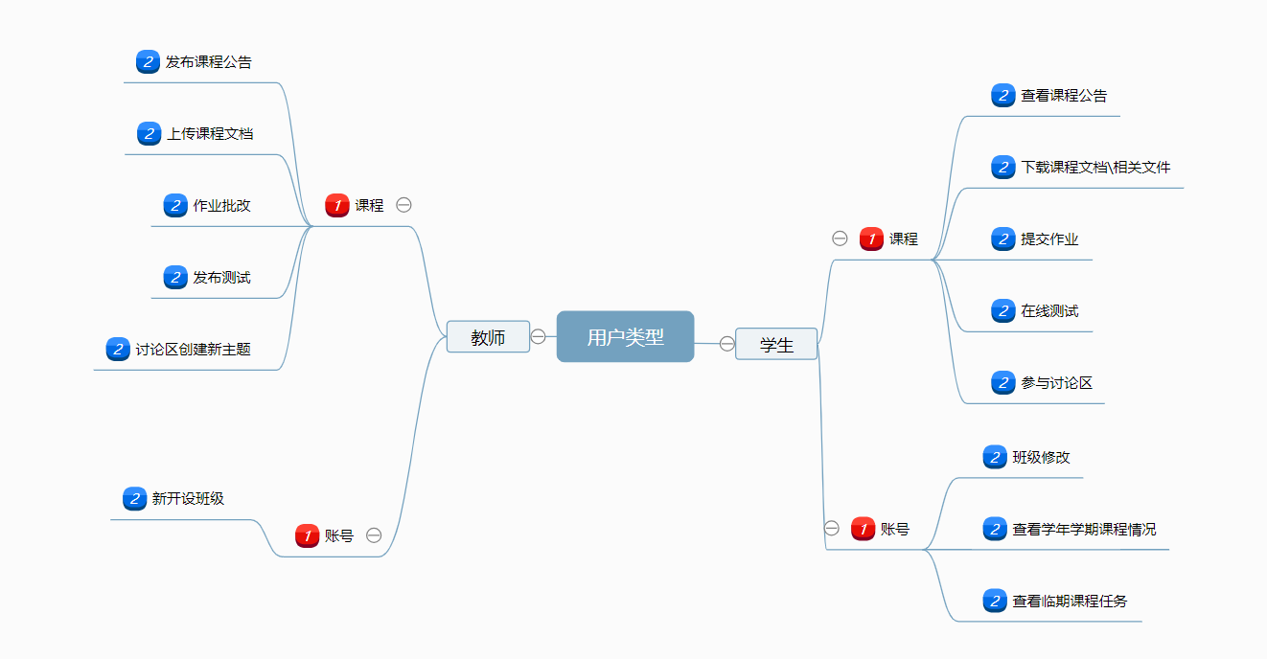

## 2.3限制和排除

非商业

# 3业务背景

## 3.1干系人资料

|  |  |  |  |  |
| --- | --- | --- | --- | --- |
| **姓名** | **权力/兴趣** | **兴趣** | **状态或态度** |  |
| 杨枨 | 高 |  | 领导--强烈支持 |  |
| 侯宏仑 | 高 |  | 领导--中性 |  |
| 李俊 | 高 | 高 | 领导--强烈支持 |  |
| 夏昌灏 | 中 | 高 | 支持 |  |
| 吴荣欣 | 中 | 高 | 支持 |  |
| 黄浩峰 | 中 | 高 | 支持 |  |
| 吴荣欣 | 中 | 高 | 支持 |  |

## 3.2项目优先级

|  |  |  |  |
| --- | --- | --- | --- |
| 维度 | 约束 | 驱动 | 自由度 |
| 特性 | 1.0版本中所有已发布功能必须可操作 |  |  |
| 质量 | 满足验收标准的所有条目 |  |  |
| 排期 |  |  | 1.0版本将在2019年1月13日上线，无助教，老师评审的情况下可接受1周的延期 |
| 成本 |  |  | 在无赞助方的情况下可接受10%的超支 |
| 人员 |  | 团队包括一名项目经理，四名项目成员 |  |

## 3.3部署考虑

|  |  |
| --- | --- |
| **过程域** | **方法与工具** |
| 配置管理 | GitHub |
| 制作文档 | Microsoft office 2010 |
| 用于界面原型开发 | 墨刀 |
| 用于图制作 | Visio2016 |
| 用于app开发 | HBuilder |
| 用于甘特图制作 | Microsoft Project 2016 |

第五章 质量管理计划



# 1.介绍

## 1.1目的

本质量保证计划制定(“软件工程系列课程教学辅助网站”)项目质量保证工作相关的一些措施和规定，作为质量保证工作的整体指导方向，是质量保证人员展开质量活动的依据，也是检查项目质量的基础。

因本课程不要求具体软件的功能实现，所以无法满足《需求规格说明书》中规定的各项需求。

## 1.2术语

|  |  |  |
| --- | --- | --- |
| 序号 | 术语 | 解释 |
| 1 | QA (quality assurance) | 质量保证 |

## 1.3参考资料

《PRD2018-G10-软件需求工程项目计划》

# 2.管理

## 2.1职责

|  |  |  |
| --- | --- | --- |
| 序号 | 角色 | 职责描述 |
| 1 | 项目经理 | 负责项目管理工作，安排项目资源，对项目的规模、进度、工作量、质量、费用、风险、缺陷等进行控制，保证项目按计划运行，实现课程下达的项目目标 |
| 2 | 原型设计负责人 | 负责对获得的需求进行整理和分析，进行可行性分析，确定需求优先级，建立模型，确定合格标准。 |
| 3 | 技术支持负责人 | 负责对已有计划的调整调度，以实现计划的顺利执行，并对已完成的任务进行审核评价。风险的评估与管理； |
| 4 | 配置管理人员 | 负责对设备以及评审时的网络环境等的管理，确保在评审时不出现低级的设备问题。 |
| 5 | 文档管理负责人 | 负责对已完成的文档进行整合、管理并标注版本，在Git上上传文件进行版本控制。 |
| 6 | 会议记录负责人 | 负责在每一次的会议上录音并在录音后撰写会议纪要，并上传至非受控文档的分支中。 |

# 3任务

## 3.1过程与产品质量检查计划

|  |  |  |  |
| --- | --- | --- | --- |
| **过程与产品质量检查计划** | | | |
| **本项目质量保证员：** |  | | |
| **主要过程域** | **主要工作成果** | **检查时间** | **参加人员** |
| 策划过程 | 《软件需求工程项目计划》  《可行性分析报告》  《质量保证计划》  《项目章程》  《项目总体计划》  《质量保证计划》  《需求工程计划》 |  | 杨枨老师、侯宏仑老师、  李俊、黄浩峰、夏昌灏、  吴荣欣、叶忠杰 |
| 需求过程 | 《需求规格说明书》 |  | 杨枨老师、侯宏仑老师、  李俊、黄浩峰、夏昌灏、  吴荣欣、叶忠杰 |
| 设计过程 | 《测试用例》  《模块开发说明》  《系统设计说明书》（含概要设计、详细设计、应用集成技术规范） |  |  |
| 编码过程 | 源代码  《单元测试记录单表》  《产品申请测试提交单》  《项目周总结报告》 |  |  |
| 测试过程 | 《BUG记录表》  《系统测试报告》  《性能测试方案》  《性能测试报告》 |  |  |
| 配置过程 | 《文档命名标识》  《产品发布证明》  《配置审计报告》 |  |  |

注：因本课程不涉及软件的具体实现开发，所以后四个过程没有质量检查计划

## 3.2 参与技术评审的计划

|  |  |  |  |  |
| --- | --- | --- | --- | --- |
| **质量保证人员参与技术评审计划** | | | | |
| **工作成果名称** | **技术评审方式** | **预计评审时间** | **质量保证人员** | **主要技术评审人员** |
| 《软件需求规格说明书》 | 正式评审 | 2019/1/25 | 李俊 | 项目下达者 |
| 《需求变更文档》 | 正式评审 | 2019/1/25 | 李俊 | 项目下达者 |
| 《项目总结报告》 | 正式评审 | 2019/1/25 | 李俊 | 项目下达者 |

第六章 沟通管理计划

1. 1. 干系人手册

|  |  |  |  |  |
| --- | --- | --- | --- | --- |
| 积极干系人 | 职位 | 联系方式 | 所在地 | 项目角色 |
| 李俊 | G10组长 | 15988127765 | 弘毅1-611 | 项目经理 |
| 黄浩峰 | G10组员 | 18967144915 | 弘毅1-611 | 开发人员 |
| 叶忠杰 | G10组员 | 18806819300 | 明德3-309 | 开发人员 |
| 吴荣欣 | G10组员 | 13396717714 | 明德3-308 | 开发人员 |
| 夏昌灏 | G10组员 | 17367073386 | 明德3-308 | 开发人员 |
| 杨枨 | 软件需求课程教师 | [yangc@zucc.edu.cn](mailto:yangc@zucc.edu.cn) | 理4-506 | 项目发起人 |
| 侯宏仑 | 项目管理课程教师 | ubilabs@zucc.edu.cn | 理4-501 | 项目发起人 |

# 分析

1. 客户代表向我们提出需求，分析需求的合理性，由项目经理控制需求，其次我们尽力满足。他们的意见决定这个项目能否进行下去，并且判定这个项目是否成功。
2. 项目下达人批准、监督项目实施，我们需要让他知道我们的项目进展，有没有出现偏差，困难的地方，当我们提出一个计划，需要经过下达人的批准才能执行，并且我们需要提交给他我们每个阶段的成果。
3. 开发组员和组长负责开发产品，所有的活动，进展和问题必须第一时间互相沟通，保持消息流通，避免未经沟通导致信息不足产生的错误和缺陷
   1. 开发者与客户、用户代表沟通计划

客户、用户：杨枨老师/侯宏仑老师、余奇超

沟通人：G-10全组成员

沟通途径：1.正式沟通：电子邮件发出邀请面谈.

2.非正式沟通：课上或课下的指导、邮件或者微信沟通。

3.非正式沟通提交作业：邮箱发送。

|  |  |  |  |  |  |  |  |
| --- | --- | --- | --- | --- | --- | --- | --- |
| 沟通计划 | 沟通方式 | 沟通地点 | 沟通时间 | 参与人员 | 产出 | 频度 | 目的 |
| 需求访谈 | 座谈开会 | 理四506 | 视情况决定 | 全体组员/客户/项目下达者 | 会议纪要/录音文件 | 项目开发期3-5次 | 获取客户，用户代表的需求。 |

* 1. 开发者内部沟通计划
     1. 正式沟通计划

|  |  |  |  |  |  |  |  |
| --- | --- | --- | --- | --- | --- | --- | --- |
| 沟通计划 | 沟通方式 | 沟通地点 | 沟通时间 | 参与人员 | 产出 | 频度 | 目的 |
| 周常会议 | 座谈开会 | cc咖啡厅或者全家，具体看情况 | 每周六晚，若个别组员时间冲突视情况调整。 | 全体组员 | 会议纪要/录音文件 | 每周1次 | 总结工作，下达新任务。进行组内评审。 |

第七章 风险管理计划



7.1项目风险类别定义

|  |  |
| --- | --- |
| 风险类别 | 描述 |
| 技术风险 | 指开发人员在设计、实现、接口、验证，维护等方面会遇到技术性问题等。 |
| 需求风险 | 指用户临时增加、改变需求或对需求不满意等。 |
| 人员风险 | 指开发人员的临时无法参与开发等，以及开发人员配置改变等。 |
| 工具风险 | 指开发过程中的工具无法达到开发的要求，以及变更开发工具等。 |
| 任务风险 | 指开发人员对任务的不明确，以及开发人员没有及时完成自己的任务，团队合作配合问题等。 |
| 沟通风险 | 指客户与需求分析师，开发组内人员，项目经理与开发人员等在沟通上产生问题等。 |

7.2项目风险概率和影响定义

风险可能性的定性描述及其相应的范围值：

|  |  |  |  |
| --- | --- | --- | --- |
| 可能性等级 | 高 | 中 | 低 |
| 范围 | 概率超过50% | 概率10%到50% | 概率低于10% |

对成本影响的定性描述及其相应的范围值：

|  |  |  |  |
| --- | --- | --- | --- |
| 影响等级 | 高 | 中 | 低 |
| 范围 | 超出预算30%  延期2个月以上 | 超出预算10%-30%  延期一个月到两个月 | 超出预算10%以下  延期一个月以内 |

7.3风险评估

|  |  |  |  |  |
| --- | --- | --- | --- | --- |
| 风险 | 优先级 | 影响等级 | 可能性等级 | 类别 |
| 1.开发人员请假 | 高 | 高 | 高 | 人员风险 |
| 2.项目成员不能实现项目 | 中 | 低 | 中 | 任务风险 |
| 3.Git远端仓库崩溃 | 高 | 高 | 低 | 工具风险 |
| 4.客户提出难以理解的无理的需求 | 高 | 高 | 低 | 需求风险 |
| 5.项目文件结构不符合规范或要求 | 高 | 中 | 中 | 技术风险 |
| 6.对接下来的计划和任务理解不够充分明确 | 高 | 高 | 高 | 任务风险 |
| 7.开发组内沟通的缺乏实时性 | 中 | 中 | 中 | 沟通风险 |
| 8.缺少关于开发教学辅助网站的经验 | 中 | 中 | 中 | 技术风险 |
| 9.成员的空闲时间不确定 | 高 | 高 | 高 | 人员风险 |
| 10.团队成员的能力和素质，影响项目质量和进度 | 中 | 中 | 中 | 技术风险 |
| 11.团队成员是否能共同为项目服务 | 低 | 低 | 中 | 任务风险 |
| 12.各类工具是否到位，版本是否适合该项目 | 低 | 低 | 低 | 工具风险 |
| 13.对工具、方法、技术理解的不够 | 高 | 高 | 高 | 技术风险 |
| 14.用户不满意界面原型 | 高 | 高 | 高 | 需求风险 |
| 15.硬件等不稳定而造成数据等丢失 | 高 | 中 | 低 | 工具风险 |

7.4风险策划

|  |  |  |
| --- | --- | --- |
| 风险 | 风险规避 | 风险控制 |
| 1. 开发人员请假 | 建立规范合理的考勤制度 | 将请假人员的任务分配给有空闲的组内人员，或者依据情况重新分配所有人任务 |
| 2. 项目成员不能实现项目 | 在项目开始前，PM对组内成员的能力进行把控并且进行合理培训 | 制定合理的培训计划，及时掌握成员的开发进度 |
| 3. Git远端仓库崩溃 | 备份文件 | 创建新的库 |
| 4. 客户提出难以理解的无理的需求 | 无法规避 | 说服客户，晓之以理，帮助客户改成合理的需求 |
| 5. 项目文件结构不符合规范或要求 | 上网寻找规范文件 | 修改文件结构 |
| 6. 对接下来的计划和任务理解不够充分明确 | 每次的任务向老师确认，并且合理分配任务，确保组员都有合适的任务 | 马上确定个人任务，并开始进程 |
| 7. 开发组内沟通的缺乏实时性 | 建立组内条约，规定交流时间，发布紧急任务时记得@全部人员 | 要求组内群的信息，事无巨细，立马查看并且回复 |
| 8. 缺少关于开发教学辅助网站的经验 | 向有关经验的开发者进行访谈，并且学习 | 向有经验者学习 |
| 9. 成员的空闲时间不确定 | 每周进行例会，安排工作表 | 每周进行例会，安排工作表 |
| 10. 团队成员的能力和素质，影响项目质量和进度 | 主动了解各个组员，并且进行team build | 对组员进行针对性的培训，并且安排相应工作 |
| 11. 团队成员是否能共同为项目服务 | 项目开始前，对各个组员进行沟通，讲清楚目标，任务等 | 和成员进行完整的沟通，采用公平、公正、公开的考评制度 |
| 12. 各类工具是否到位，版本是否适合该项目 | 征求老师的意见或者有经验人士的意见，并且在项目的启动阶段就落实好各项工具的来源 | 升级工具或者使用可以替代的工具 |
| 13. 对工具、方法、技术理解的不够 | 项目开始前安装好工具，并进行学习培训 | 学习培训各个工具 |
| 14. 客户不满意界面原型 | 与客户进行深度的交流，了解客户对界面的喜好 | 重新获取客户的需求后，采用快速原型重新做界面 |
| 15. 硬件等不稳定而造成数据等丢失 | 每次的数据等都要进行备份 | 将备份的数据等还原 |

7.5风险状态

|  |  |
| --- | --- |
| 风险状态 | 状态描述 |
| 1. 跟踪中 | 风险处于监视中 |
| 2. 应急处理中 | 风险带来的影响超出预期，对其进行紧急处理 |
| 3. 处理完毕 | 风险应对成功 |
| 4. 已消失 | 风险消失 |
| 5. 处理中 | 正在逐步减小风险带来的影响或减小风险出现的概率 |

7.6风险跟踪

|  |  |  |  |  |  |
| --- | --- | --- | --- | --- | --- |
| 风险名称 | 发生时间 | 预估影响 | 负责人 | 应对措施 | 风险状态 |
|  |  |  |  |  |  |

第八章 配置管理系统



配置流程：每个组员提交自己的作业到分支provide ，组长进行审查，进行第一轮修改，然后微信群内进行互评，组员进行第二轮修改，再将作业提交到自己的分支。然后配置管理员合并到主分支

第九章 人力资源管理计划

9.1角色和职责

9.1.1项目经理

本职概述：

负责项目管理工作，安排项目资源，对项目的规模、进度、工作量、质量、费用、风险、缺陷等进行控制，保证项目按计划运行，实现课程下达的项目目标

|  |  |  |  |  |  |  |
| --- | --- | --- | --- | --- | --- | --- |
| **职务** | **姓名** | **负责内容** | **班级** | **学号** | **电话号码** | **寝室号** |
| 项目经理 | 李俊 | 负责任务的分配，文案起草 | 软工1602 | 31601395 | 15988127765 | 弘 毅  1-611 |

9.1.2技术支持负责人

本职概述：

负责对已有计划的调整调度，以实现计划的顺利执行，并对已完成的任务进行审核评价。

|  |  |  |  |  |  |  |
| --- | --- | --- | --- | --- | --- | --- |
| **职务** | **姓名** | **负责内容** | **班级** | **学号** | **电话号码** | **寝室号** |
| 技术支持负责人 | 叶忠杰 | 负责任务审核 | 软工1602 | 31603162 | 18806819300 | 明德3-309 |

9.1.3原型设计负责人

本职概述：

负责对获得的需求进行整理和分析，进行可行性分析，确定需求优先级，建立模型，确定合格标准。

|  |  |  |  |  |  |  |
| --- | --- | --- | --- | --- | --- | --- |
| **职务** | **姓名** | **负责内容** | **班级** | **学号** | **电话号码** | **寝室号** |
| 原型设计负责人 | 夏昌灏 | 负责原型的设计开发，并审核另一开发人员的完成情况 | 软工1601 | 31603158 | 17367073386 | 明德3-308 |

9.1.4文档管理负责人

本职概述：

负责对已完成的文档进行整合、管理并标注版本，在Git上上传文件进行版本控制。

|  |  |  |  |  |  |  |
| --- | --- | --- | --- | --- | --- | --- |
| **职务** | **姓名** | **负责内容** | **班级** | **学号** | **电话号码** | **寝室号** |
| 文档管理负责人 | 黄浩峰 | 负责有关文档的相关操作 | 软工1602 | 31601393 | 18967144915 | 弘毅1-611 |

9.1.5配置管理负责人

本职概述：

负责对设备以及评审时的网络环境等的管理，确保在评审时不出现低级的设备问题。

|  |  |  |  |  |  |  |
| --- | --- | --- | --- | --- | --- | --- |
| **职务** | **姓名** | **负责内容** | **班级** | **学号** | **电话号码** | **寝室号** |
| 配置管理负责人 | 吴荣欣 | 负责设备及网络的管理 | 软工1602 | 31603156 | 13396717714 | 明德3-308 |

9.1.6会议记录负责人

本职概述：

负责在每一次的会议上录音并在录音后撰写会议纪要，并上传至非受控文档的分支中。

|  |  |  |  |  |  |  |
| --- | --- | --- | --- | --- | --- | --- |
| **职务** | **姓名** | **负责内容** | **班级** | **学号** | **电话号码** | **寝室号** |
| 会议记录负责人 | 李俊 | 负责有关会议的记录 | 软工1602 | 31601395 | 15988127765 | 弘 毅  1-611 |

9.2项目组织结构

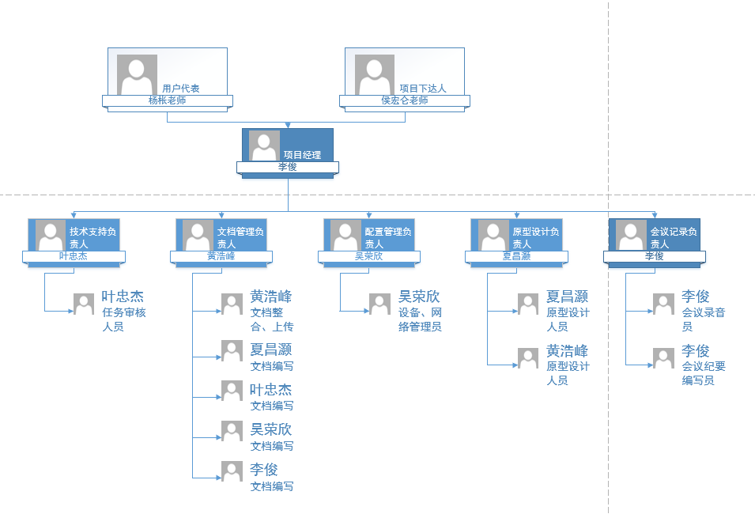

9.3人员配备管理计划

9.3.1奖励与惩罚

|  |  |  |
| --- | --- | --- |
| 等级 | 原因 | 奖励和惩罚 |
| 不合格 | 没有按时完成任务，或以其他原因导致全组扣分 | 个人反思 |
| 合格 | 能完成布置的任务，但质量不高 | 项目经理进行沟通提醒 |
| 良好 | 能完成布置的任务，且质量达到要求 | 无 |
| 优秀 | 能完高质量的完成布置的任务，或以其他原因使全组加分 | 无 |

9.3.2合规性

1. 不得违反校纪校规。

2. 使用正当途径获得的资源和软件，不得使用和散播损坏他人利益等违法软件和资源。

3. 不得做出损害小组利益之事。

4.工作流程要按照杨枨老师和侯宏仑老师的要求保质保量完成

参考资料IT项目管理page265~267

第十章 成本管理计划

# 软件支出：

|  |  |  |  |
| --- | --- | --- | --- |
| 名称 | 数量 | 官方报价 | 总计 |
| Microsoft Office 2016家庭版 | 5 | 499 RMB（可使用5台PC）【1】 | 499 RMB |
| Microsoft Visio 2019标准版 | 5 | 2398 RMB (适用于1台PC)【2】 | 11990 RMB |
| Microsoft Project 2019 标准版 | 5 | 4798 RMB（适用于一台PC）【3】 | 23990 RMB |
| Axure rp 8pro版 | 5 | $495【4】=3430.2 RMB（per user）【5】 | 17151 RMB |
| 墨刀 团队版 | 5 | 999 RMB（5名成员）【6】 | 999 RMB |
| Star uml forWindows | 5 | 免费【7】 | 免费 |

# 硬件支出

|  |  |  |  |
| --- | --- | --- | --- |
| 名称 | 数量 | 估价 | 总计 |
| PC | 5 | 5000RMB | 25000RMB |

# 人力支出

|  |  |  |
| --- | --- | --- |
| 工时数 | 杭州市IT行业人均工资 | 总计 |
| 579.92RMB（5人） | 69.3RMB每人每小时【8】 | 40188.45RMB |
|  |  |  |

# 总计

**119817.45RMB**

# 参考资料：

【1】Office365家庭版：<https://www.microsoft.com/china/o365consumer/buy.html> 2018/11/22

【2】Office visio标准版2019 <https://www.microsoftstore.com.cn/search?text=visio> 2018/11/22

【3】Project标准版2019：<https://www.microsoftstore.com.cn/search?text=project> 2018/11/22

【4】Axure up 8 team版 <https://www.axure.com/buy> 2018/11/22

【5】百度网页汇率换算：

<https://www.baidu.com/s?ie=utf-8&f=3&rsv_bp=1&rsv_idx=1&tn=baidu&wd=%E6%B1%87%E7%8E%87%E6%8D%A2%E7%AE%97&oq=axure%2520rp&rsv_pq=d15d16bf000022c5&rsv_t=eebaCsX10IHsEPt1tGubyPhgXiqdv0iGXoKUgLcppOQBwW2ci4jyR%2FUu3Y4&rqlang=cn&rsv_enter=1&rsv_sug3=13&rsv_sug1=20&rsv_sug7=101&rsv_sug2=1&prefixsug=%25E6%25B1%2587%25E7%258E%2587&rsp=0&inputT=6457&rsv_sug4=6457> 2018/11/22

【6】墨刀 团队版：

[https://modao.cc/pricing](https://modao.cc/pricing%20%202018/11/22) 2018/11/22

【7】StarUML

<https://staruml.en.softonic.com/> 2018/11/22

【8】

《2017年度杭州市人均收入》（每小时） 作者：江亮儒